
Invitasjon til Triostafetten
Vi ønsker unge og gamle, skikkeleg spreke og sofaspreke velkommen til Husnes idrettspark måndag 01. mai 2017, kl. 16 . Triostafetten har lang tradisjon, i år blir den arrangert for 51. gong.
Etappane i aldergruppene, senior- og mixlaga er lagt delvis i terrengløypa og delvis på løpebanen (sjå vedlagt løypekart).
Rekrutt: 6-9 år (fyller 9 år i 2008).
4 barn per lag. Gutar og jenter kan springe saman. Kvart lag må ha ein vaksen lagsleiar.
Stafetten føregår inne på stadion, 4 etappar a 100 meter
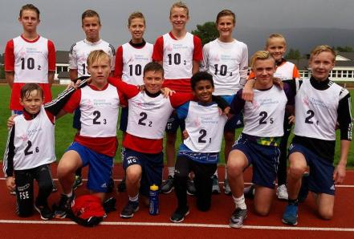
Jenter/gutar 10- 13 år (fyller 13 år 2004)
- etappe 500m
- etappe 650m
- etappe 900m
- etappe 600m
- etappe 300m
- etappe 200m

Kvart lag må ha ein vaksen lagsleiar.
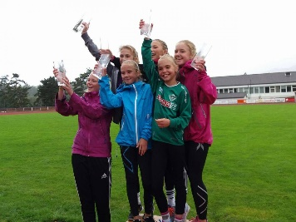
Jenter/gutar 14-16 år (fyller 16 år 2001)
- etappe 500m
- etappe 650m
- etappe 900m
- etappe 600m
- etappe 300m

- etappe 200m

Kvart lag må ha ein lagsleiar, gjerne den eldste på laget.
Senior frå 16 år og eldre (klubbtevling).
Meld på med lagsleiar
Damer:
1. etappe 900m
2. etappe 600m
3. etappe 500m
4. etappe 400m

Herrar:
- etappe 1800m
- etappe 900m
- etappe 1800m
- etappe 600m
- etappe 500m
- etappe 400m
Vaksne mix-lag:
Dette er nytt i år. No har ein moglegheita til å få med seg arbeidskollegaer, kompisar eller venninner og danne eit mixlag. Saman kan ein trene seg gode fram mot 01.mai. Dei som ikkje ønsker å springe kan vere «duskedamer» og heiagjeng.
TA UTFORDRINGA OG BLI MED! Meld på med lagsleiar.
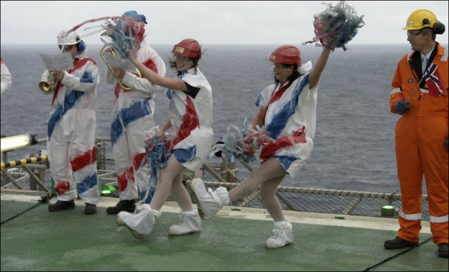
- etappe 500m
- etappe 650m
- etappe 900m
- etappe 600m
- etappe 300m
- etappe 200m

Reglar:
Lagsleiar har ansvar for:
- Å hente stafettpinne og startnummer hos sekretariatet på løpsdagen.
- Å orientere seg i løypekartet og informere løparane om kva etappe dei skal springe, og kor veksling skal gå føre seg.
- Halde laget samla til premieutdelinga er ferdig.
- Å levere stafettpinnen og startnummer tilbake i sekretariatet når løpet er ferdig.
Yngre løparar har lov å springe for eldre lag.
Seniorlaga: Det er mogleg å setje saman lag frå ulike klubbar dersom ein ikkje klarar å få nok deltakarar frå eigen klubb. Utflytta kvinnheringar kan springe for moderklubben sin.
Mixlaga; Eit ideelt lag består av like mange løparar av kvart kjønn, men vi er ikkje veldig restriktive med reglane om de ikkje får det til. Idrettsgleda er i sentrum
Påmelding
Siste frist for å melde på lag er fredag 28.04.17.
Meld på til: Leiar i friidrettsgruppa, Trio: Are Ulseth areu@online.no (99240087).
Vi tar gjerne i mot spørsmål dersom de lurer på noko spør gjerne :
Trude Sundsteigen trude.sundsteigen@kvinnherad.kommune.no (90754679)
Ingunn Sæverud Jensen Ingunn_83@hotmail.com (97083259)

Helsing komiteen

